GESTION CENTRALISEE & GESTION A DISTANCE – DAIKIN ON SITE

Le régulateur Microtech IV du groupe d’eau glacée, pompe à chaleur ou centrale de traitement d’air sera connecté à un réseau IP connecté à internet lui permettant, d’envoyer les données de surveillance et contrôle de l’équipement au travers de la plateforme Daikin on site.

Daikin On Site est une solution hébergée pour les gammes de solution de production d’eau glacée et systèmes de Centrale de traitement d’air (CTA), s’appuyant sur un système de contrôle/commande éprouvé et monitoring. Cette solution Plug&Play permettra une mise en ligne du système rapide et simplifié.

Ce système sera aussi bien accessible au client final qu’à un mainteneur ou un installateur spécialisé. Lors de l’ajout d’un profil, il sera possible de limiter ses accès afin d’éviter les mauvaises manipulations pouvant engendrer des pertes de production. Les profils pourront être sélectionnés sont les suivants :
- Operator : accès en lecture seule aux points de données
- Trained operator : accès aux données en temps réel et aux paramètres
- Owner : accès aux données en temps réel et aux paramètres
- External service : accès aux données en temps réel et aux paramètres et certains paramètres associés à la mise en service et maintenance
- Daikin Service : accès complet à toutes les données

Daikin On Site offre un accès aux données de pilotage en temps réel et une assistance par des experts Daikin pour vous aider à identifier les points d’optimisation, augmenter la durée de vie de votre équipement et réduire le risque de dysfonctionnement.

Les fonctionnalités disponibles seront les suivantes :

Dashboard
Un tableau de bord design et simple sera la page principale dans laquelle les points de données sont divisés en sections et sont présentés par des tuiles colorées.
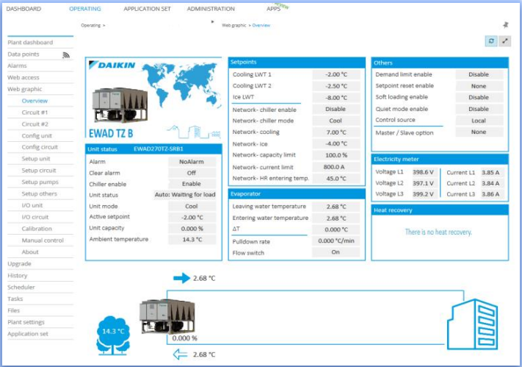
Les tableaux de bord Daikin on Site seront spécifiques à l’application, ce qui signifie que le panneau pourra afficher des informations différentes en fonction des applications activent dans le régulateur. Le tableau de bord sera également personnalisé pour afficher des informations en fonction du rôle de page prédéfini par l’utilisateur.

Programmation horaire
L’utilisateur pourra paramétrer les périodes de fonctionnement de l’équipement par jour, semaine ou période étendue

Configuration Maître-esclave
La configuration maître-esclave permettra d’optimiser le démarrage, l’étalage et le séquençage des refroidisseurs. Un tableau de bord spécifique vous aidera à trouver les bonnes données et à modifier les paramètres.

Support à distance par Daikin
Une fois que Daikin recevra une notification d’alarme de Daikin sur site, les experts Daikin entameront une analyse initiale de la situation afin de déterminer les prochaines étapes pour le personnel de maintenance et si une visite sur site est nécessaire. Les experts Daikin travailleront en étroite collaboration avec les clients pour trouver la bonne solution.

Graphique WEB
Les graphiques Web seront un autre moyen de montrer des informations sur l’unité et ils montrent les composants de l’unité : ventilateurs, compresseurs, condenseur, etc. Cette interface sera mise à la disposition des techniciens experts.

Analyse énergétique
Grâce à un compteur d’énergie, Daikin on Site pourra surveiller l’efficacité énergétique de l’unité. Grâce à ces informations, les techniciens Daikin pourront fournir des recommandations pour optimiser l’unité et réaliser des économies supplémentaires. Daikin sur site sera autorisé à lire les données du compteur d’énergie (options de contrôle de l’unité 16 et 16a) sur le tableau de bord, des graphiques de tension nominale, de courant absorbé et d’autres données de puissance.

Détection de fuite
Un algorithme de détection des fuites sera disponible sur Daikin on Site. L’algorithme pourra détecter les fuites lentes sur les groupes d’eau glacée à condensation par air avec des réfrigérants R134a et R1234ze. La fonction détection de fuite pourra détecter une fuite dans les circuits de manière indépendante avec une perte de gaz maximale de 15%.

